Triger
27 November 2017
10:36

SQL trigger adalah sekumpulan perintah SQL statements yang tersimpan database, yang akan dieksekusi ketika terjadi sebuah event (peristiwa tertentu) dalam tabel, misalnya INSERT, UPDATE, DELETE.

Keuntungan Menggunakan SQL Trigger:
- Sebagai alternatif untuk menjaga integritas/konsistensi data;
- Dapat digunakan untuk mendeteksi kesalahan yang terjadi dalam bisnis logik (logika proses).
- Sebagai alternatif (bukan sebagai pengganti) lain dari pada menajalankan cron (fungsi terjadwal).
- Sangat bermanfaat untuk meng-audit perubahan data dalam tabel.

Kerugian menggunakan Triger:
- Triger bersifat membantu untuk memvalidasi data tetapi tidak bisa menggantikan fungsi validasi data secara total. Beberapa validasi data dapat dilakukan pada sisi client (applikasi/web browser), misalnya untuk memvalidasi user input dapat digunakan digunakan "javascript".
- eksekusi triger bersifat hiden (tidak tampak di layar) sehingga terkadang menyulitkan proses analisis mengenai peristiwa yang terjadi dalam database.
- Triger dapat meningkatkan beban server.

Implementasi SQL Trigger:

Trgger adalah perintah SQL yang akan dieksekusi secara otomatis jika terjadi perubahan data pada tabel. Triger dapat di definisikan agar aktif BEFORE (sebelum) atau AFTER (setelah) terjadi perubahan akibat perintah INSERT, UPDATE, dan DELETE.
Terdapat 6 klasifikasi trigger berdasarkan waktunya:

BEFORE INSERT : triger dieksekusi sebelum perintah INSERT
BEFORE UPDATE : triger dieksekusi sebelum perintah UPDATE
BEFORE DELETE : triger dieksekusi sebelum perintah DELETE

AFTER INSERT : triger dieksekusi setelah perintah INSERT
AFTER UPDATE : triger dieksekusi setelah perintah UPDATE
AFTER DELETE : : triger dieksekusi setelah perintah DELETE

TRIGER dapat dipicu oleh satu table, tetapi proses dalam triger dapat melibatkan semua table dalam database;

Contoh pemeberian nama triger:

Atau

Batasan Triger:

- Dalam trgier tidak bisa dilakukan proses SHOW, LOAD DATA, LOAD TABLE, BACKUP DATABASE, RESTORE
- Dalam triger tidak bisa memanggil perintah COMMIT, ROLLBACK, START TRANSACTION, ALTER, CREATE, DROP, dan RENAME

Membuat Triger:

Contoh membuat teriger untuk mencatat perubahan data dalam tabel "employee"

Membuat tabel untuk mencatat perubahan data, atau untuk menyimpan histori perubahan data dalam tabel "employees".

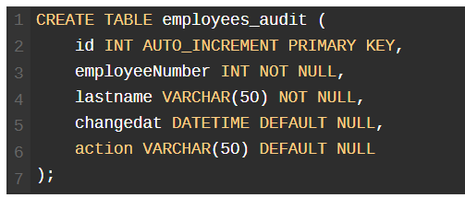

Membuat triger:
